KẾ HOẠCH THỰC HIỆN CHỦ ĐỀ TRƯỜNG MẦM NON
NHÁNH III: BÉ VUI TẾT TRUNG THU (Thời gian thực hiện: Từ 29/9 - 3/10/2025)

Thứ  Hoạt động | Thứ 2 | Thứ 3 | Thứ 4 | Thứ 5 | Thứ 6
Đón trẻ, chơi, TDS | - Cô đón trẻ với thái độ vui vẻ, niềm nở, dạy trẻ chào cô, chào ông bà, bố mẹ, đưa trẻ vào lớp, cho trẻ cất đồ dùng cá nhân cho trẻ.  - Cho trẻ chơi theo ý thích. Thể dục sáng.
Hoạt động học | Đi nối gót bàn chân | Tìm hiểu trò chuyện về ngày tết trung thu | Truyện: Sự tích chú cuội cung trăng | Xếp tương ứng 1- 1, ghép đôi | DVĐ: Rước đèn dưới ánh trăng
Chơi ngoài trời | - Chơi ở góc dân gian  -Trò chơi: Mèo và chim sẻ  - Chơi tự do | - Nhặt lá rụng  - Trò chơi: Lộn cầu vồng  - Chơi tự do | - Quan sát bầu trời  - Trò chơi: Trời nắng, trời mưa  - Chơi tự do | - Chơi với cát nước.  - Trò chơi: Mèo đuổi chuột  - Chơi tự do. | - Thí nghiệm: Trứng chìm trứng nổi  -Trò chơi: Kéo co  - Chơi tự do
Chơi, HĐ ở các góc | - Góc Phân vai: Đóng vai mẹ con, đi chợ ngày tết trung thu  - Góc xây dựng: Xây khu vui chơi  - Góc nghệ thuật : Vẽ bánh trung thu  - Góc học tập: Đếm số bánh trung thu, đèn ông sao theo khả năng  - Góc thiên nhiên: Chăm sóc cây xanh
Ăn, ngủ, vệ sinh cá nhân | - Cho trẻ ăn đúng giờ, động viên trẻ ăn ngon miệng, ăn hết suất.  - Cho trẻ ngủ đúng giờ, ngủ ngon giấc.  - Vệ sinh lau mặt, chân tay cho trẻ.
Chơi HĐ theo ý thích | - Đọc thơ: Trăng sáng | Vẽ: Đèn ông sao | Dạy trẻ biết gọi người lớn khi bị đau,chảy máu. | - Trò chuyện về ngày tết trung thu | - Vui văn nghệ cuối tuần
Trẻ chuẩn bị ra về và trả trẻ | - Cho trẻ làm vệ sinh cá nhân  - Bình cờ, bình bé ngoan (thứ 6).  - Trả trẻ tận tay phụ huynh, trao đổi về tình hình của trẻ trong ngày.

BAN GIÁM HIỆU DUYỆT  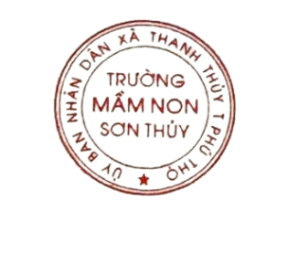    PHÓ HIỆU TRƯỞNG | NGƯỜI LẬP KẾ HOẠCH  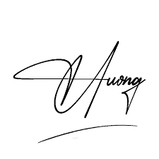  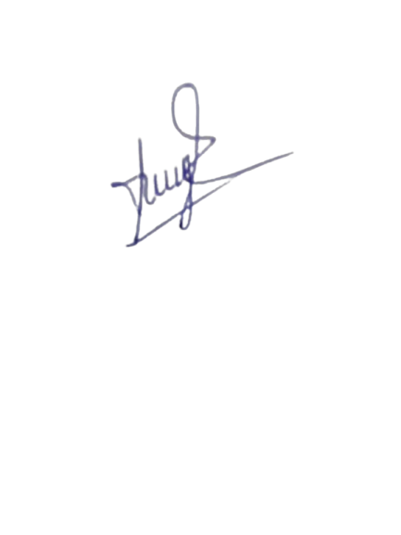  Phùng Thị Quý Phạm Thị Thúy Hường
Nguyễn Thị Mai

